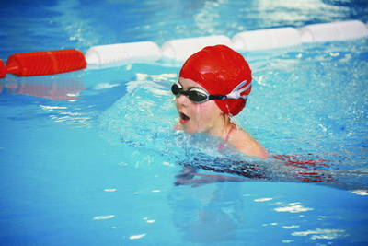***В программе обучения:***

* + - * обучение плаванию
      * хореография
      * акробатика
      * общая физ. подготовка
      * специальная физ. подготовка

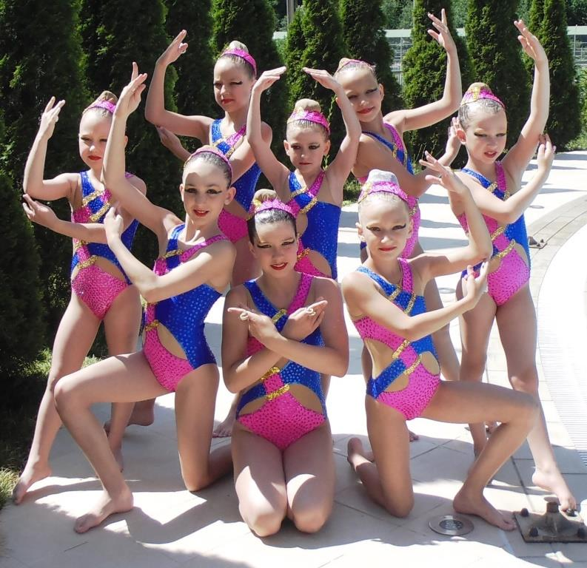Предварительная запись

по телефону:

8-914-714-60-60– Светлана Богдановна

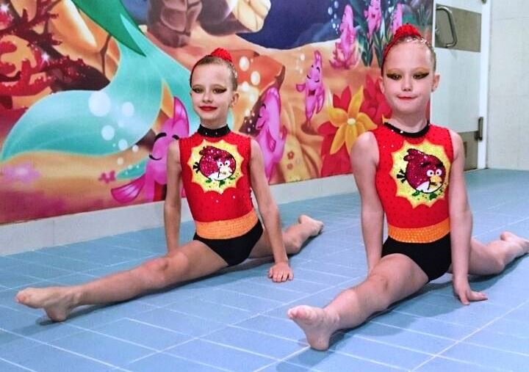

***НАШ АДРЕС: г.****Партизанск,*

*ул.Гоголевская-3,*

*ГСАУ ККДЮСШ*

*плавательный бассейн*